ПОЛИТИКА И ЕЕ РОЛЬ В ЖИЗНИ ОБЩЕСТВА
Часть 1
1. Немецким ученым М. Вебером сформулировано определение политики: «Политика... означает стремление к участию во власти или к оказанию влияния на распределение власти, будь то между государствами, будь то внутри государства между группами людей, которые оно в себе заключает». Какой смысл термина «политика» отражает данное высказывание?
1) Политика выполняет регулирующую функцию в обществе.
2) Политика неразрывно связана с проявлениями властных отношений в обществе.
3) Политика оказывает воздействие на характер экономики и доминирующие формы собственности.
4) Политика предполагает учет различных групп общественных интересов.
2. Рассмотрите диаграмму «Уровень доверия к политическим институтам в обществе», составленную на основании опроса, проведенного социологической службой страны Р.
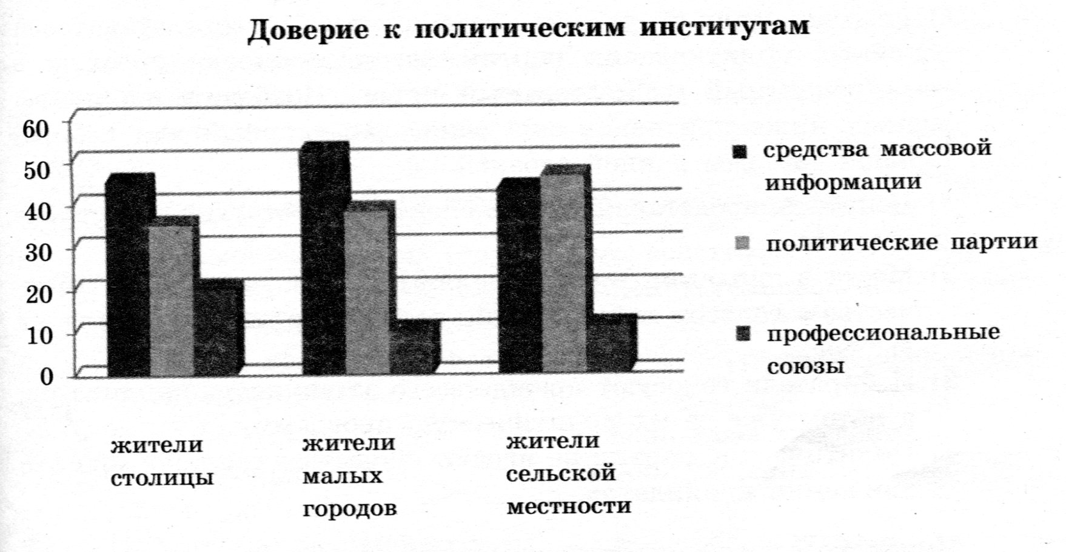
Какие выводы можно сделать на основании данных диаграммы?
1) политические партии в меньшей степени пользуются доверием у жителей городов, чем у селян
2) больше всего доверяют средствам массовой информации жители столицы
3) крестьяне и жители малых городов в меньшей степени доверяют политическим партиям, чем жители столицы
4) больше всех остальных категорий доверяют профсоюз жители сельской местности
3. Во время дискуссии о роли государства в жизни общества гражданин Л. высказался следующим образом: «Государство не должно вмешиваться в развитие социально-эконом ческой сферы, предоставив гражданам предприниматель^ свободу». Сторонником какой политической идеологии является Л.?
1) либеральной 2) социал-демократической
3) коммунистической 4) консервативной
4. Верны ли следующие суждения о ресурсах политической власти?
А. В современном обществе важным властным ресурсом является информация. Б. В современном обществе, как и в прошлые времена, важны экономические ресурсы, собственность, капитал.
1) верно только А 2) верно только Б
3) верны оба суждения 4) оба суждения неверны
5. Парламент данной страны формируется из представителе: основных политических партий, которые смогли преодолеть семипроцентный избирательный порог. Подберите из приведенных ниже признаков еще один, характерный для избирательной системы данной страны.
1) Депутаты представляют весь спектр существующих в стран* партий.
2) Места в парламенте распределяются в соответствии с количеством голосов избирателей, которое партия получила ш выборах.
3) Избиратели голосуют прежде всего за личности кандидатов. а потом уже за их политическую программу.
4) Политические партии не играют существенной роли при выдвижении кандидатов.
6. Признаком суверенитета государства является
1) доминирование на международной арене
2) право на вмешательство во внутренние дела других государств
3) независимость государственной власти от других властей
4) право на отчуждение земель соседей
7. Главная особенность организаций, представляющих гражданское общество
1) проявление инициативной самодеятельности граждан
2) отражение в деятельности правительственной программы
3) формирование сверху, по инициативе государства
4) обязательное участие в деятельности государственных органов
8. Высший орган законодательной власти в государстве Д. избирается населением выборным путем. Какая дополнительная информация позволит сделать вывод о том, что данное государство отличается демократическим политическим режимом?
1) Выборы депутатов проводятся в определенные законом сроки.
2) Выборы осуществляются путем тайного голосования на избирательных участках по месту жительства.
3) Выборы осуществляются в условиях реальной альтернативы и конкурентной борьбы кандидатов.
4) Кандидаты в депутаты вносят значительный избирательный залог.
9. В государстве А. высшие органы власти формируются выборным путем. Какая дополнительная информация позволяет сделать вывод, что государство А. — парламентская республика?
1) Главой исполнительной власти является премьер-министр, которым становится глава партии, победившей на выборах.
2) В государстве действует единая система законодательства.
3) В государстве действует система сдержек и противовесов между ветвями власти.
4) Выборы в органы законодательной власти проводятся на многопартийной основе.
10. Верны ли следующие суждения о разделении властей?
А. В демократических государствах действуют независимо друг от друга три ветви власти: законодательная, исполнительная, судебная.
Б. Между ветвями власти существует система сдержек и противовесов.
1) верно только А 3) верны оба суждения
2) верно только Б 4) оба суждения неверны
11. Прочитайте фрагменты публицистической статьи. В каком из них содержится информация о событиях, происходящих в федеративном государстве?
1) «На выборах в региональные законодательные собрания повсеместно развернулась борьба между социал-демократами и представителями правых партий».
2) «Муниципальные органы власти приняли решение о распределении средств из местных бюджетов на социальные нужды ».
3) «Глава государства принял отставку мэра столичного города и назначил дату досрочных выборов».
4) «Правительство определило комплекс мер по преодолению финансовых трудностей и поддержанию банковской системы».
12. Ущемление прав меньшинств, попытка осуществления всеобъемлющего контроля власти за личностью характерны для государства
1) унитарного 2) тоталитарного
3) федеративного 4) демократического
13. Организация провела свой учредительный съезд и приняла программу действий. Также определилась первая тройка предвыборного списка организации на выборах депутатов Законодательного собрания. Какая информация позволяет судить о том, что данная организация является политической по своему характеру?
1) Организация представляет собой группу людей, имеющих определенные общие интересы.
2) Организация стремится участвовать в формировании органов государственной власти.
3) Организация выработала документ, который признается ее членами как корпоративная норма.
4) Организация обладает определенным недвижимым имуществом, которое сдает в аренду.
14. Верны ли следующие суждения об избирательных системах?
А. Мажоритарная избирательная система отличается тесной связью избирателей с избранными, или депутатами.
Б. Мажоритарная избирательная система предполагает голосование по партийным спискам.
1) верно только А 2) верно только Б
3) верны оба суждения 4) оба суждения неверны
15. Какое из направлений деятельности характерно для политической партии в демократическом обществе?
1) разработка народно-хозяйственных планов
2) управление законодательными органами
3) расстановка кадров на государственных должностях
4) разработка политических программ
16. Верны ли следующие суждения о политической культуре?
А. Важную роль в формировании политической культуры общества играет школа.
Б. Средства массовой информации являются лишь отражением существующей политической культуры и не способны изменять ее.
1) верно только А 2) верно только Б
3) верны оба суждения 4) оба суждения неверны
17. Политический статус личности характеризует
1) занятие предпринимательской деятельностью
2) размещение крупного вклада в банке
3) членство в депутатском корпусе
4) создание популярного литературного произведения
18. Какую форму правления описывает фрагмент Воинского артикула Петра I: «Самовластный монарх, который никому на свете о своих делах ответу дать не должен»?
1) абсолютная монархия 2) парламентарная (конституционная) монархия
3) парламентская республика 4) президентская республика
Часть 2
1. Запишите слово, пропущенное в схеме.
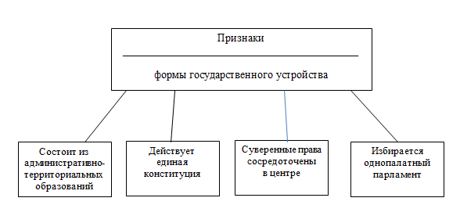
Ответ: ___________________
2. Ниже приведен ряд терминов. Все из них, за исключением одного, относятся к понятию «политическая идеология». Найдите и укажите термин, «выпадающий» из их ряда и относящийся к другому понятию.
Консерватизм, либерализм, оккультизм, социализм, национализм, коммунизм.
Ответ: _____________________
3.
Установите соответствие между политическими институтами и их функциями: к каждой позиции, данной в первом столбце, подберите соответствующую позицию из второго столбца.
ФУНКЦИИ  А) представительство совокупных интересов общества  Б) разработка политических программ  В) участие в предвыборных кампаниях  Г) разработка и принятие законов  Д) применение правоохранительных мер  Е) оппонирование правительственной деятельности | ИНСТИТУТЫ  1) государство  2) партии
Впишите полученный ответ в таблицу, а затем получившуюся последовательность цифр перенесите в бланк ответов (без пробелов и других символов).
А | Б | В | Г | Д | Е
4. Найдите в приведенном перечне граждан, достигших возраста гражданской зрелости (18 лет), которые имеют право участвовать в выборах в качестве избирателей.
1) выпускник военного вуза
2) военнослужащий срочной службы
3) человек, отбывающий срок в местах заключения по решению суда
4) человек, находящийся под следствием
5) домохозяйка
6) человек, признанный судом недееспособным по причине болезни
5. Прочитайте приведенный ниже текст, каждое положение которого пронумеровано.
(А)На волне предвыборной кампании на политической арене страны появилась новая партия, объединившая ряд общественных организаций и движений. (Б)Основу программы партии составили требования расширения демократических прав и свобод, гарантии прав частных собственников, амнистии капиталов. (В) С большой долей вероятности можно утверждать, что электорат новой партии составят представители малого и среднего бизнеса, предпринимательские круги. (Г) В тоже время, ряд политологов полагает, что партия вряд ли получит голоса малообеспеченных слоев населения.
Определите, какие положения текста носят
1) фактический характер,
2) характер оценочных суждений.
Запишите под номером положения цифру, обозначающую его характер. Получившуюся последовательность цифр перенесите в бланк ответов.
А | Б | В | Г
6. Прочитайте приведенный ниже текст, в котором ряд слов пропущен.
Правовое государство составляет, пожалуй, величайшее политическое достижение в мировой истории. И поскольку без правового государства мы не жили бы в условиях свободы, всем нам нужно защищать ________________(А). Решающим условием осуществления либерализма в экономической, социальной, правовой области является проведение различий между государством и ______________(Б).
Либеральная демократия немыслима без дееспособной общественности. Предпосылкой этого является ___________________ (В) как выражение различных мнений и интересов. Он возможен лишь в том случае, если общественная дискуссия ведется на основе определенного основного консенсуса. Спор имеет смысл до тех пор, пока есть какая-то форма общности. Иначе споры разжигают еще более сложные ______________________(Г), которые могут разрушить и погубить общество. Каждый решает сам, что он считает истиной. Либеральное государство не требует от своих ______________ (Д) признания решений, принятых в соответствии с установленной процедурой, в качестве правильных и истинных. В этом состоит сила и либеральность данного государства. Обязанность гражданина — признать ________________(Е), принятые корректно и в установленном порядке, даже в том случае, если он считает их неверными...
Выберите из предлагаемого списка слова, которые необходимо вставить в пробелы. Слова в списке даны в именительном падеже. Помните, что в списке слов больше, чем вам необходимо выбрать.
Выбирайте последовательно одно слово за другим, мысленно заполняя каждый пробел.
1) либеральные принципы 2) гражданское общество
3) граждане 4) частная собственность
5) плюрализм 6) индивидуальная свобода
7) конфликты 8) ответственность
9) решения
Обратите внимание на то, что пробелы пронумерованы. В данной ниже таблице указаны номера пробелов. Запишите под каждым номером цифру, обозначающую в списке выбранное вами слово.
Получившуюся последовательность цифр перенесите в бланк ответов.
А | Б | В | Г | д | Е
7. Прочитайте фрагменты из публицистических материалов. Выберите среди них примеры, характерные для функционирования правового государства и запишите цифры, под которыми они указаны.
1) «Глава государства отдал приказ, чтобы верные ему войска открыли огонь против оппозиции и разогнали митинг»
2) «Племянник президента страны был задержан полицией за драку в баре и предстал перед судом»
3) «Парламент страны выступил с инициативой отставки правительства и проведения досрочных выборов»
4) «Конституционный суд принял на экспертизу на соответствие Конституции страны новый указ президента»
5) «По распоряжению главы государства оппозиционные силы и партии были исключены из предвыборных списков и не смогли участвовать в парламентских выборах»
6) «В средствах массовой информации негласно запрещено размещать какие-либо материалы без согласования со службами безопасности»
8. Установите соответствие между категорией лиц и их политическим статусом: к каждой позиции, данной в первом столбце, подберите соответствующую позицию из второго столбца.
КАТЕГОРИЯ ЛИЦ  А) лица без гражданства  Б) граждане, находящиеся под следствием  В) граждане, находящиеся в длительной заграничной командировке  Г) граждане, осужденные по приговору суда и отбывающие наказание в местах заключения  Д) несовершеннолетние граждане  Е) граждане, признанные недееспособными судом | СТАТУС  1) обладают активным и пассивным избирательным правом  2) не обладают избирательным правом
Впишите полученный ответ в таблицу, а затем получившуюся последовательность цифр перенесите в бланк ответов (без пробелов и других символов).
А | Б | В | Г | Д | Е

